**Фираго Виктория (Firahowa Wiktorya)**

14.05.1833 – крещение сына Яна Миколая (НИАБ 136-13-1536, л.273, №48/1833-р (коп)).

**НИАБ 136-13-1536** Лист 273. **Метрическая запись №48/1833-р (коп).**

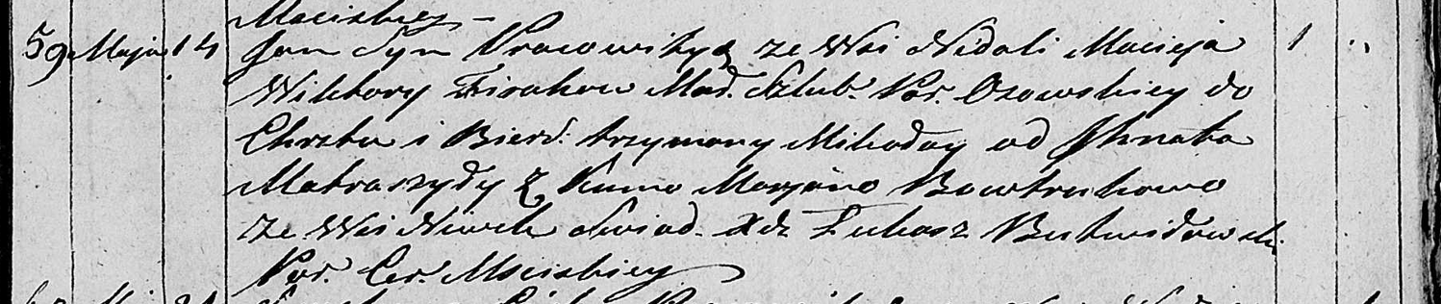

Мстижская Крестовоздвиженская церковь. 14 мая 1833 года. Метрическая запись о крещении.

Firaha Jan Mikołay – сын крестьян Осовской парафии: Фираго Ян Мацеев, деревня Недаль.

Firaha Maciey – отец: Фираго Мацей, деревня Недаль.

Firahowa Wiktorya – мать: Фираго Виктория, деревня Недаль.

Matraszyła Jhnat – крестный отец.

Bowtrukowa Maryana – крестная мать, с деревни Нивки.

Butwiłowski Łukasz – ксёндз.